**DFA：**

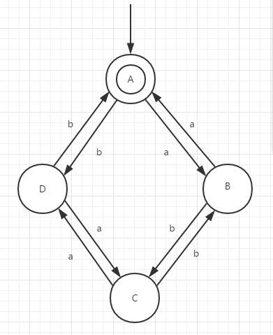

**正则文法：**

A表示偶数个a，偶数个b；

B表示奇数个a，偶数个b；

C表示奇数个a，奇数个b；

D表示偶数个a，奇数个b；

由DFA得正则文法如下：

A -> aB | bD 1

B -> aA | bC 2

C -> bB | aD 3

D -> aC | bA 4

**正则表达式：**

((aa | bb)* (ab | ba) (aa | bb)* (ab | ba))*